# **Buổi 5: XPATH và Lập trình Python với Xpath**

|  |  |
| --- | --- |
| **STT:** | 34 |
| **Mã sinh viên:** | KTPM2211011 |
| **Họ và tên:** | Lê Thành Lộc |

Cho file XML **sinhvien.xml**

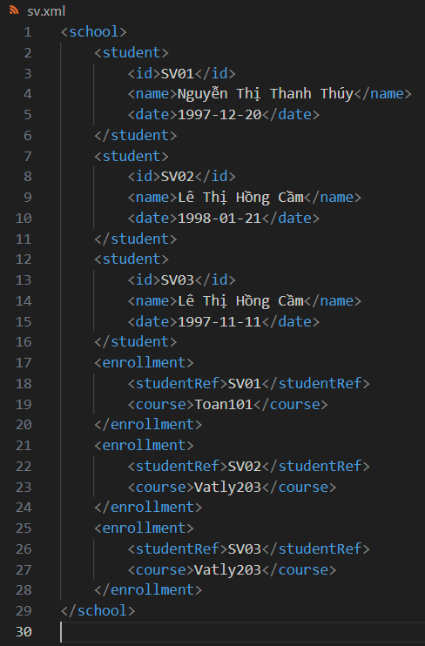

Dựa vào file XML trên, xây dựng các biểu thức Xpath sau:

* Lấy tất cả sinh viên
* from lxml import etree

tree = etree.parse("sv.xml")

root = tree.getroot()

print ("1. Lấy tất cả sinh viên")

students = root.xpath("//student")

for student in students:

print(f"Sinh viên {student.tag}")

for child in student:

print(f"{child.tag}: {child.text}")

print("\n")

* Liệt kê tên tất cả sinh viên
* print("\n2. Liệt kê tên tất cả sinh viên")

tensv = root.xpath("//student/name/text()")

for ten in tensv:

print(f"- {ten}")

* Lấy tất cả id của sinh viên

print("\n3. Lấy tất cả id của sinh viên")

idsvs = root.xpath("//student/id/text()")

for idsv in idsvs:

print(f"- {idsv}")

* Lấy ngày sinh của sinh viên có id = "SV01"

print("\n4. Lấy ngày sinh của sinh viên có id = 'SV01'")

sv01 = root.xpath("//student[id='SV01']/date/text()")

print(f"Ngày sinh của SV01: {sv01[0]}")

* Lấy các khóa học

print("\n5. Lấy các khóa học")

khs = root.xpath("//course")

for kh in khs:

print(f"Khóa học: {kh.tag}")

for child in kh:

print(f"{child.tag} : {child.text}")

print("\n")

* Lấy toàn bộ thông tin của sinh viên đầu tiên

print("\n6. Lấy toàn bộ thông tin của sinh viện đầu tiên")

f_sd = root.xpath("//student[1]")[0]

print(f"ID: {f_sd.find('id').text}")

print(f"Tên: {f_sd.find('name').text}")

print(f"Ngày sinh: {f_sd.find('date').text}")

* Lấy mã sinh viên đăng ký khóa học "Vatly203"

print("\n7. Lấy mã sinh viên đăng ký khóa học 'Vatly203'")

vl = root.xpath("//enrollment[course='Vatly203']/studentRef")

for v in vl:

print(f"Id: {v.text}")

* Lấy tên sinh viên học môn "Toan101"

print("\n8. Lấy tên sinh viên học môn 'Toan101'")

sv_toan = root.xpath("//student[id=//enrollment[course='Toan101']//studentRef]/name/text()")

for sv in sv_toan:

print(f"Tên: {sv}")

* Lấy tên sinh viên học môn "Vatly203"

print("\n9. Lấy tên sinh viên học môn 'Vatly203'")

sv_vatly = root.xpath("//student[id=//enrollment[course='Vatly203']/studentRef]/name/text()")

for sv in sv_vatly:

print(f"Tên: {sv}")

* Lấy ngày sinh của sinh viên có id="SV01"

print("\n10. Lấy ngày sinh của sinh viên có id='SV01'")

date_sv01 = root.xpath("//student[id='SV01']/date/text()")

for d in date_sv01:

print(f"Ngày sinh: {d}")

* Lấy **tên và ngày sinh** của mọi sinh viên sinh năm 1997

print("\n11. Lấy tên và ngày sinh của mọi sinh viên sinh năm 1997")

sv_1997 = root.xpath("//student[starts-with(date,'1997')]")

for sv in sv_1997:

print(f"Tên: {sv.find('name').text}, Ngày sinh: {sv.find('date').text}")

* Lấy **tên** của các sinh viên có ngày sinh **trước năm 1998**

print("\n12. Lấy tên của các sinh viên có ngày sinh trước năm 1998")

sv_truoc_1998 = root.xpath("//student[number(substring(date,1,4)) < 1998]/name/text()")

for sv in sv_truoc_1998:

print(f"Tên: {sv}")

* Đếm tổng số sinh viên

print("\n13. Đếm tổng số sinh viên")

tong_sv = root.xpath("count(//student)")

print(f"Tổng số sinh viên: {int(tong_sv)}")

* Thêm vào file XML thông tin 2 sinh viên và viết câu xpath: Lấy tất cả sinh viên chưa đăng ký môn nào.

print("\n14. Lấy tất cả sinh viên chưa đăng ký môn nào")

sv_chua_dk = root.xpath("//student[not(id = //enrollment/studentRef)]/name/text()")

for sv in sv_chua_dk:

print(f"Tên: {sv}")

* Lấy phần tử <date> anh em ngay sau <name> của SV01

print("\n15. Lấy phần tử <date> anh em ngay sau <name> của SV01")

date_sau_name = root.xpath("//student[id='SV01']/name/following-sibling::date[1]/text()")

for d in date_sau_name:

print(f"Ngày sinh (anh em sau <name>): {d}")

* Lấy phần tử <id> anh em ngay trước <name> của SV02

print("\n16. Lấy phần tử <id> anh em ngay trước <name> của SV02")

id_truoc_name = root.xpath("//student[name='Lê Thị Hồng Cầm']/preceding-sibling::id[1]/text()")

for i in id_truoc_name:

print(f"ID (anh em trước <name>): {i}")

* Lấy toàn bộ node <course> trong cùng một <enrollment> với studentRef='SV03'

print("\n17. Lấy toàn bộ node <course> trong cùng một <enrollment> với studentRef='SV03'")

course_sv03 = root.xpath("//enrollment[studentRef='SV03']/course/text()")

for c in course_sv03:

print(f"Khóa học: {c}")

* Lấy sinh viên có họ là “Trần”

print("\n18. Lấy sinh viên có họ là 'Trần'")

sv_tran = root.xpath("//student[starts-with(name,'Trần')]/name/text()")

for sv in sv_tran:

print(f"Tên: {sv}")

* Lấy năm sinh của sinh viên SV01

print("\n19. Lấy năm sinh của sinh viên SV01")

nam_sv01 = root.xpath("substring(//student[id='SV01']/date,1,4)")

print(f"Năm sinh: {nam_sv01}")

Dùng thư viện lxml để kiểm tra kết quả truy vấn trên.

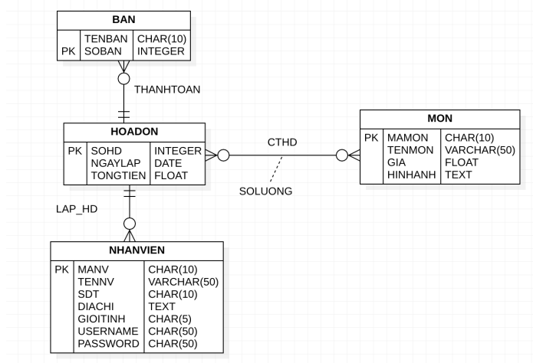

Dựa mô hình ERD buổi 4, cho file XML **quanlybanan.xml**, viết xpath theo yêu cầu sau:

* Lấy tất cả bàn

from lxml import etree

tree = etree.parse("quanlybanan.xml")

root = tree.getroot()

print("\n1. Lấy tất cả bàn")

bans = root.xpath("//BANS/BAN/TENBAN/text()")

for b in bans:

print(f"Tên bàn: {b}")

* Lấy tất cả nhân viên

print("\n2. Lấy tất cả nhân viên")

nhanviens = root.xpath("//NHANVIENS/NHANVIEN/TENV/text()")

for nv in nhanviens:

print(f"Tên nhân viên: {nv}")

* Lấy tất cả tên món

print("\n3. Lấy tất cả tên món")

mons = root.xpath("//MONS/MON/TENMON/text()")

for m in mons:

print(f"Tên món: {m}")

* Lấy tên nhân viên có mã NV02

print("\n4. Lấy tên nhân viên có mã NV02")

ten_nv02 = root.xpath("//NHANVIEN[MANV='NV02']/TENV/text()")

for t in ten_nv02:

print(f"Tên nhân viên NV02: {t}")

* Lấy tên và số điện thoại của nhân viên NV03

print("\n5. Lấy tên và số điện thoại của nhân viên NV03")

nv03 = root.xpath("//NHANVIEN[MANV='NV03']")

for n in nv03:

print(f"Tên: {n.find('TENV').text}, SĐT: {n.find('SDT').text}")

* Lấy tên món có giá > 50,000

print("\n6. Lấy tên món có giá > 50,000")

mon_50k = root.xpath("//MON[number(GIA) > 50000]/TENMON/text()")

for m in mon_50k:

print(f"Tên món: {m}")

* Lấy số bàn của hóa đơn HD03

print("\n7. Lấy số bàn của hóa đơn HD03")

soban_hd03 = root.xpath("//HOADON[SOHD='HD03']/SOBAN/text()")

for s in soban_hd03:

print(f"Số bàn: {s}")

* Lấy tên món có mã M02

print("\n8. Lấy tên món có mã M02")

ten_m02 = root.xpath("//MON[MAMON='M02']/TENMON/text()")

for t in ten_m02:

print(f"Tên món M02: {t}")

* Lấy ngày lập của hóa đơn HD03

print("\n9. Lấy ngày lập của hóa đơn HD03")

ngay_hd03 = root.xpath("//HOADON[SOHD='HD03']/NGAYLAP/text()")

for n in ngay_hd03:

print(f"Ngày lập: {n}")

* Lấy tất cả mã món trong hóa đơn HD01

print("\n10. Lấy tất cả mã món trong hóa đơn HD01")

ma_hd01 = root.xpath("//HOADON[SOHD='HD01']//CTHD/MAMON/text()")

for m in ma_hd01:

print(f"Mã món: {m}")

* Lấy tên món trong hóa đơn HD01

print("\n11. Lấy tên món trong hóa đơn HD01")

tenmon_hd01 = root.xpath("//MON[MAMON=//HOADON[SOHD='HD01']//MAMON]/TENMON/text()")

for t in tenmon_hd01:

print(f"Tên món: {t}")

* Lấy tên nhân viên lập hóa đơn HD02

print("\n12. Lấy tên nhân viên lập hóa đơn HD02")

ten_nv_hd02 = root.xpath("//NHANVIEN[MANV=//HOADON[SOHD='HD02']/MANV]/TENV/text()")

for t in ten_nv_hd02:

print(f"Tên nhân viên: {t}")

* Đếm số bàn

print("\n13. Đếm số bàn")

tongban = root.xpath("count(//BAN)")

print(f"Tổng số bàn: {int(tongban)}")

* Đếm số hóa đơn lập bởi NV01

print("\n14. Đếm số hóa đơn lập bởi NV01")

dem_hd_nv01 = root.xpath("count(//HOADON[MANV='NV01'])")

print(f"Số hóa đơn NV01 lập: {int(dem_hd_nv01)}")

* Lấy tên tất cả món có trong hóa đơn của bàn số 2

print("\n15. Lấy tên tất cả món có trong hóa đơn của bàn số 2")

mon_ban2 = root.xpath("//MON[MAMON=//HOADON[SOBAN='2']//MAMON]/TENMON/text()")

for m in mon_ban2:

print(f"Tên món: {m}")

* Lấy tất cả nhân viên từng lập hóa đơn cho bàn số 3

print("\n16. Lấy tất cả nhân viên từng lập hóa đơn cho bàn số 3")

nv_ban3 = root.xpath("//NHANVIEN[MANV=//HOADON[SOBAN='3']/MANV]/TENV/text()")

for n in nv_ban3:

print(f"Tên nhân viên: {n}")

* Lấy tất cả hóa đơn mà nhân viên nữ lập

print("\n17. Lấy tất cả hóa đơn mà nhân viên nữ lập")

hd_nu = root.xpath("//HOADON[MANV=//NHANVIEN[GIOITINH='Nữ']/MANV]/SOHD/text()")

for h in hd_nu:

print(f"Số hóa đơn: {h}")

* Lấy tất cả nhân viên từng phục vụ bàn số 1

print("\n18. Lấy tất cả nhân viên từng phục vụ bàn số 1")

nv_ban1 = root.xpath("//NHANVIEN[MANV=//HOADON[SOBAN='1']/MANV]/TENV/text()")

for n in nv_ban1:

print(f"Tên nhân viên: {n}")

* Lấy tất cả món được gọi nhiều hơn 1 lần trong các hóa đơn

print("\n19. Lấy tất cả món được gọi nhiều hơn 1 lần trong các hóa đơn")

mon_nhieu = root.xpath("//MON[MAMON=//CTHD[number(SOLUONG) > 1]/MAMON]/TENMON/text()")

for m in mon_nhieu:

print(f"Tên món: {m}")

* Lấy tên bàn + ngày lập hóa đơn tương ứng SOHD='HD02'

print("\n20. Lấy tên bàn + ngày lập hóa đơn tương ứng SOHD='HD02'")

ban_ngay_hd02 = root.xpath("//BANS/BAN[SOBAN=//HOADON[SOHD='HD02']/SOBAN]/TENBAN/text()")

ngay_hd02 = root.xpath("//HOADON[SOHD='HD02']/NGAYLAP/text()")

for b in ban_ngay_hd02:

for n in ngay_hd02:

print(f"Tên bàn: {b}, Ngày lập: {n}")

Dùng thư viện lxml để kiểm tra kết quả truy vấn trên.